https://trello.com/b/dFKQKmqk/projeto-de-gestao-de-software

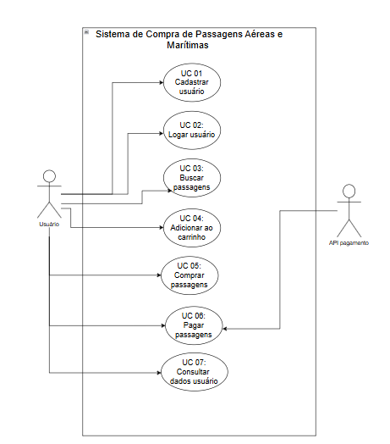
US03:
-US03:Como usuário eu quero poder buscar passagens informando origem e destino para visualizar viagens disponíveis.
-US04:Como usuário eu quero poder filtrar passagens por data para escolher quando viajar.
-US05:Como usuário eu quero poder filtrar passagens por tipo (aérea ou marítima) para encontrar a opção desejada.
-US06: Como usuário eu quero poder visualizar os detalhes da passagem (preço, data, horário e tipo) para avaliar se atende às minhas necessidades.

US04
-US07: Como usuário eu quero poder adicionar passagens ao carrinho para revisar antes de finalizar a compra.
-US08: Como usuário eu quero poder visualizar as passagens adicionadas ao carrinho para conferir minhas escolhas.
-US09: Como usuário eu quero poder remover passagens do carrinho para ajustar minha compra antes do pagamento.

US05
-US10: Como usuário eu quero poder pagar minhas passagens com cartão de crédito ou Pix para escolher o método de pagamento mais conveniente.
-US11: Como usuário eu quero receber uma confirmação após o pagamento aprovado para garantir que a compra foi concluída com sucesso.

US07:
-US12: Como usuário eu quero ter uma área do cliente onde eu possa visualizar minhas passagens compradas para acompanhar minhas viagens.
-US13: Como usuário eu quero poder editar meus dados cadastrais para manter minhas informações atualizadas.
US01: Como usuário eu quero poder me cadastrar informando nome, e-mail e senha para criar minha conta na aplicação.
• Tipo de interação: interface gráfica → 3 (complexa, pois o usuário interage diretamente pelo sistema)
• Regras de negócio: validação de e-mail único e obrigatoriedade de campos → 1 (simples, pois são poucas validações)
• Entidades manipuladas: 1 (Usuário) → 1 (simples)
• Operação CRUD: criação → 2 (média, pois envolve inserção e persistência no banco)
• PNA = 3 + 1 + 1 + 2 = 7
• PUC = (7 × 23) / 36 = 161 / 36 ≈ 4,47

US02: Como usuário eu quero poder logar na aplicação utilizando e-mail e senha cadastrados para acessar minha conta.
• Tipo de interação: interface gráfica → 3
• Regras de negócio: verificação de credenciais → 1 (simples)
• Entidades manipuladas: 1 (Usuário) → 1
• Operação CRUD: leitura → 1 (simples)
• PNA = 3 + 1 + 1 + 1 = 6
• PUC = (6 × 23) / 36 = 138 / 36 ≈ 3,83

US03: Como usuário eu quero poder buscar passagens informando origem e destino para visualizar viagens disponíveis.
• Tipo de interação: interface gráfica → 3
• Regras de negócio: filtros por origem, destino e disponibilidade → 2 (média, pois envolve mais de uma validação)
• Entidades manipuladas: 2 (Passagem e Rota) → 2 (média)
• Operação CRUD: leitura → 1
• PNA = 3 + 2 + 2 + 1 = 8
• PUC = (8 × 23) / 36 = 184 / 36 ≈ 5,11

US13: Como usuário eu quero poder editar meus dados cadastrais para manter minhas informações atualizadas.
• Tipo de interação: interface gráfica → 3
• Regras de negócio: validação de dados alterados →1 (simples)
• Entidades manipuladas: 1 (Usuário) → 1
• Operação CRUD: atualização → 3 (complexa, pois atualizar exige maior controle)
• PNA = 3 + 1 + 1 + 3 = 8
• PUC = (8 × 23) / 36 = 207 / 36 ≈ 5,11
Subtotal de PUCs base
4,47 + 3,83 + 5,11 + 5,11 = 18,52 PUC
Este valor representa o total de pontos de caso de uso estimados com base nas quatro histórias de usuário consideradas no escopo do sistema.
2 – Calcular o esforço total
Produtividade: 8 horas por PUC
Esforço = 18,52 × 8h
Esforço = 148,16 horas
3 – Calcular custo
Valor da hora: R$ 80,00
Custo = 148,16 × 80
Custo = R$ 11.852,80

https://github.com/beatrizmanaia26/projeto-gestao-software-passagens

